Měření akustického výkonu
Cvičení KET/CHH 2016
Cvičení: Středa 11:10 – 12:50 Datum měření: 20. 4. 2016
Vypracoval: Bc. Martin Zlámal Datum odevzdání: 27. 4. 2016
Měřicí skupina: Bc. Milan Flor
Bc. Filip Sauer
Bc. Lukáš Truhlář
Bc. Martina Šafaříková

Zadání
- Změřte technickou metodou hladinu akustického výkonu vysavače (L_{W,A}).
- Proveďte frekvenční analýzu změřeného výkonu v třetinooktávových pásmech.
- Změřenou frekvenční závislost graficky znázorněte.

Teoretický rozbor
Akustický výkon je veličina, která nezávisí na okolních podmínkách jako je např. teplota prostředí, pohyb posluchače nebo třeba vzdálenost. Jedná se o fyzikální absolutní parametr. Jednotkou akustivkého výkonu je Watt [W]. V našem případě je akustický výkon počítán pomocí tzv. technické metody, podle následujícího vzorce:
Kde je:
c₀ – rychlost šíření zvuku ve vzduchu (~340 km/h)
ρ – hustota vzduchu (1,29 kg/m³)
I_{p} – průměrná hodnota akustické intenzity
p_{p} – průměrná hodnota akustického tlaku
Z čehož lze jednoduše vypočítat hladinu akustického tlaku takto:
(W_{ref} = 10⁻¹² [W])
Frekvenční váhování pomocí filtrů slouží k úpravě měřených průběhů pro lidské ucho, protože ucho se nechová lineárně. Konkrétně se tato korekce provádí pomocí filtru typu A. Dále existují filtry typu B, C a D (a další), kde např. D slouží pro korekce v letectví.

Postup měření
Kolemě měřeného objektu (vysavač) vytvoříme virtuální síť, která vytvoří polokouli o devíti zhruba stejných plochách. Ve středu těchto ploch provádíme měření L_{Aeq} po dobu 30 s. Poloměr měřicí polokoule je 1,25 m. Tři měřicí roviny se nacházejí ve výškách 28 cm, 82 cm a 1,25 m. Při měření si pomáháme provázkem připevněným k vysavači pro udržení stálé vzdálenosti. Při měření zároveň zaznamenáváme třetinooktávové spektrum.

Naměřené a vypočtené hodnoty, grafy
Tabulka 1: Tabulka naměřených hodnot při cvičení
Bod | L_{Aeq} [dB] | Jméno souboru
M1 | 73,2 | V_SLM_000
M2 | 75,0 | V_SLM_001
M3 | 72,4 | V_SLM_002
M4 | 74,5 | V_SLM_003
M5 | 73,7 | V_SLM_004
M6 | 75,6 | V_SLM_005
M7 | 75,7 | V_SLM_006
M8 | 72,7 | V_SLM_007
M9 | 73,8 | V_SLM_008

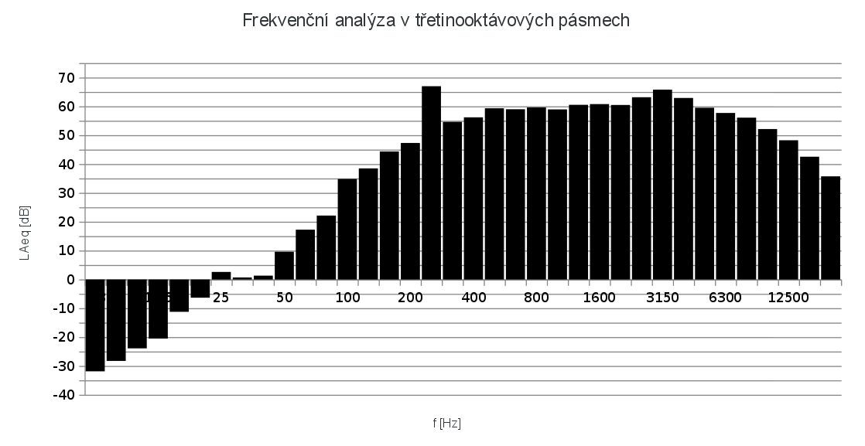

Použité přístroje a podmínky měření
Zvukoměr: NTI-AUDIOXL2
Měřicí mikrofon: NTI-AUDIOM2210 / 1368
Zdroj hluku – vysavač: ETA407 / 7673
Teplota: 22,2 °C, RH 39 %, Atmosférický tlak: 1023,6 hPa

Závěr
Naměřená resp. vypočtená hladina akustického výkonu je 83,66 dB, což se zhruba podobá hodnotám běžných vysavačů na dnešním trhu. Některé dosahují dokonce vyšších hodnot. I přesto, že se jednalo o starší model vysavače, tak není tedy oproti srovnatelným produktům nijak zásadně hlučnější. V naměřeném třetinooktávovém spektru je vidět jedna tónová složka na frekvenci 250 Hz.

